Вариант 17

Лабораторная 1

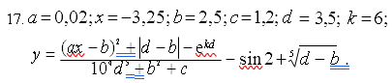

a = 0.02; x = -3.25; b = 2.5; c = 1.2; d = 3.5; k = 6;

y = (((a\*x - b)^2 + abs(d - b) - exp(k\*d)) / (10^4 \* d^5 + b^2 + c)) - sin(2) + (d - b)^(0.2)



Лабораторная 2

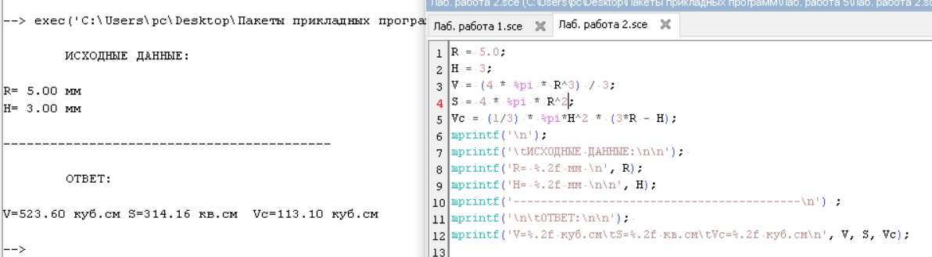

R = 5.0;

H = 3;

V = (4 \* %pi \* R^3) / 3;

S = 4 \* %pi \* R^2;

Vc = (1/3) \* %pi\*H^2 \* (3\*R - H);

mprintf('\n');

mprintf('\tИСХОДНЫЕ ДАННЫЕ:\n\n');

mprintf('R= %.2f мм \n', R);

mprintf('H= %.2f мм \n\n', H);

mprintf('------------------------------------------\n') ;

mprintf('\n\tОТВЕТ:\n\n');

mprintf('V=%.2f куб.см\tS=%.2f кв.см\tVc=%.2f куб.см\n', V, S, Vc);

Лабораторная 3

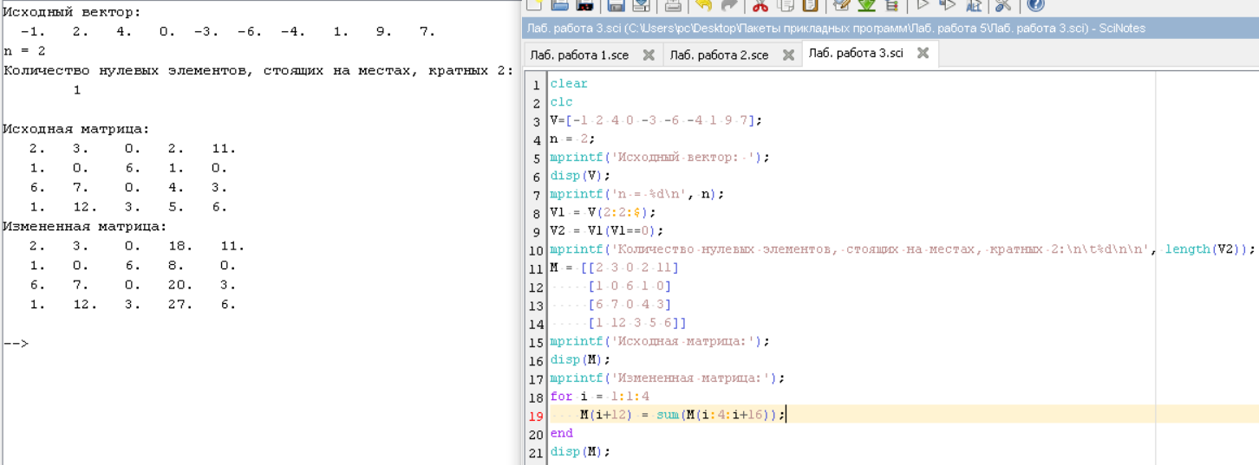

clear

clc

V=[-1 2 4 0 -3 -6 -4 1 9 7];

n = 2;

mprintf('Исходный вектор: ');

disp(V);

mprintf('n = %d\n', n);

V1 = V(2:2:$);

V2 = V1(V1==0);

mprintf('Количество нулевых элементов, стоящих на местах, кратных 2:\n\t%d\n\n', length(V2));

M = [[2 3 0 2 11]

[1 0 6 1 0]

[6 7 0 4 3]

[1 12 3 5 6]]

mprintf('Исходная матрица:');

disp(M);

mprintf('Измененная матрица:');

for i = 1:1:4

M(i+12) = sum(M(i:4:i+16));

end

disp(M);

Лабораторная 4

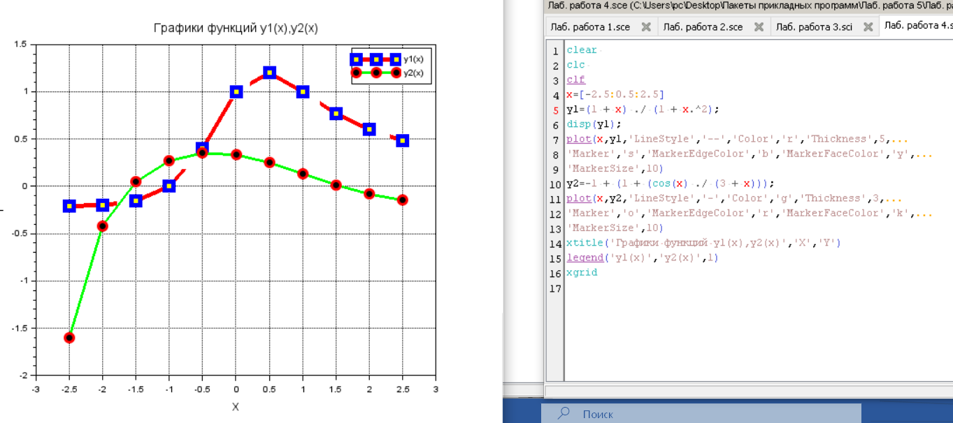

clear

clc

clf

x=[-2.5:0.5:2.5]

y1=(1 + x) ./ (1 + x.^2);

disp(y1);

plot(x,y1,'LineStyle','--','Color','r','Thickness',5,...

'Marker','s','MarkerEdgeColor','b','MarkerFaceColor','y',...

'MarkerSize',10)

y2=-1 + (1 + (cos(x) ./ (3 + x)));

plot(x,y2,'LineStyle','-','Color','g','Thickness',3,...

'Marker','o','MarkerEdgeColor','r','MarkerFaceColor','k',...

'MarkerSize',10)

xtitle('Графики функций y1(x),y2(x)','X','Y')

legend('y1(x)','y2(x)',1)

xgrid

Лабораторная 5

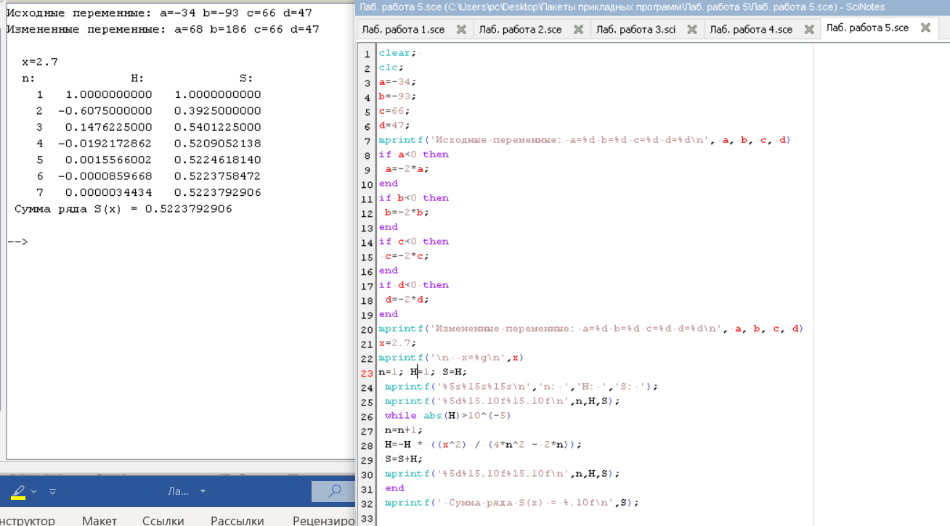

clear;

clc;

a=-34;

b=-93;

c=66;

d=47;

mprintf('Исходные переменные: a=%d b=%d c=%d d=%d\n', a, b, c, d)

if a<0 then

a=-2\*a;

end

if b<0 then

b=-2\*b;

end

if c<0 then

c=-2\*c;

end

if d<0 then

d=-2\*d;

end

mprintf('Измененные переменные: a=%d b=%d c=%d d=%d\n', a, b, c, d)

x=2.7;

mprintf('\n x=%g\n',x)

n=1; H=1; S=H;

mprintf('%5s%15s%15s\n','n: ','H: ','S: ');

mprintf('%5d%15.10f%15.10f\n',n,H,S);

while abs(H)>10^(-5)

n=n+1;

H=-H \* ((x^2) / (4\*n^2 - 2\*n));

S=S+H;

mprintf('%5d%15.10f%15.10f\n',n,H,S);

end

mprintf(' Сумма ряда S(x) = %.10f\n',S);